Министерство образования Республики Беларусь

Учреждение образования

БЕЛОРУССКИЙ ГОСУДАРСТВЕННЫЙ УНИВЕРСИТЕТ

ИНФОРМАТИКИ И РАДИОЭЛЕКТРОНИКИ

Факультет компьютерных систем и сетей

Кафедра электронных вычислительных машин

Лабораторная работа № 2

«Операторы цикла»

Проверил: Выполнил:   
[Скиба](https://iis.bsuir.by/employees/i-skiba) И.Г. Студент гр.250505

Мелюх Е.С.

МИНСК 2022

Цель работы – научиться разрабатывать циклические алгоритмы и писать код на языке Си по составленному алгоритму.

1. Искомое число больше 400 и меньше 500. Составить алгоритм поиска этого числа, если сумма его цифр равна 9 и оно равняется 47/36 числа, изображённого теми же цифрами, но в обратном порядке.

#include<stdio.h>

int main()

{

int i;

for (i =401; i < 500; i++)

{

if ((i % 10 + i / 10 % 10 + i / 100 == 9 && (i % 10 * 100 + i / 10 % 10 * 10 + i / 100) / 36 * 47 == i))

printf_s("desired number:%d", (int)i);

}

return 0;

}

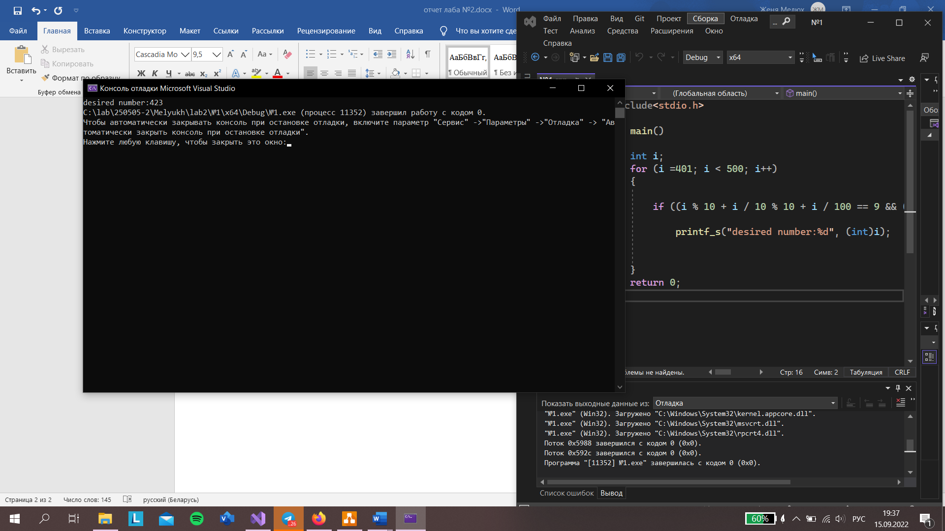

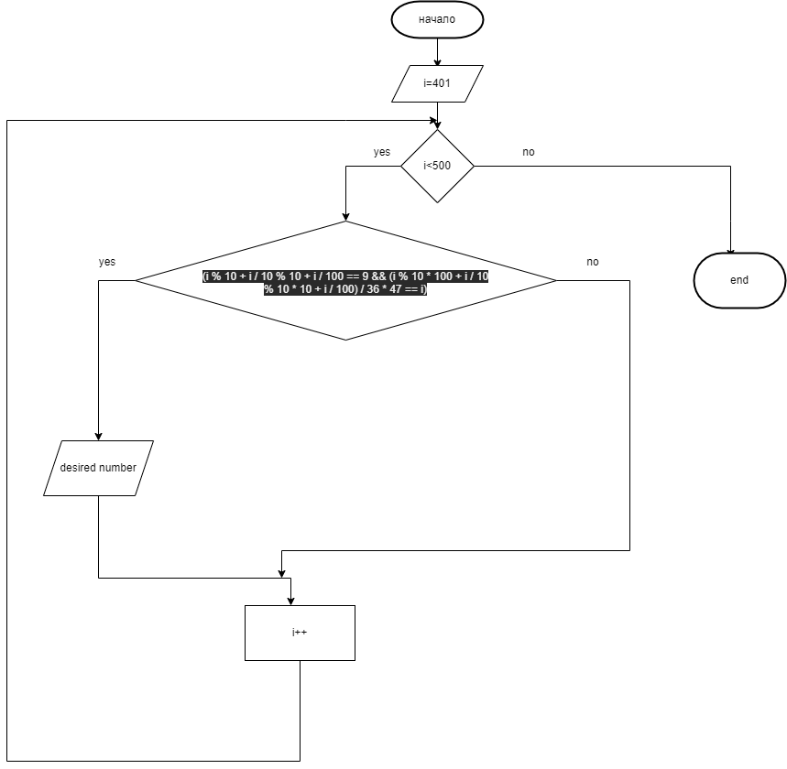

2.Число a возводят в квадрат и результат увеличивают на 1. Полученное число снова возводят в квадрат и увеличивают на 1. Этот процесс продолжается до тех пор, пока не будет получено число X, большее миллиона. Найти число X.

#include<stdio.h>

int main()

{

int a;

printf_s("input a ");

while (!scanf_s("%d", &a))

{

printf_s("wrong input, try again input");

rewind(stdin);

}

for (int x = 0; x < 1000000; x++)

{

x = a * a + 1;

x = x * x + 1;

printf_s("desired number %d", x);

return 0;

}

return 0;

}

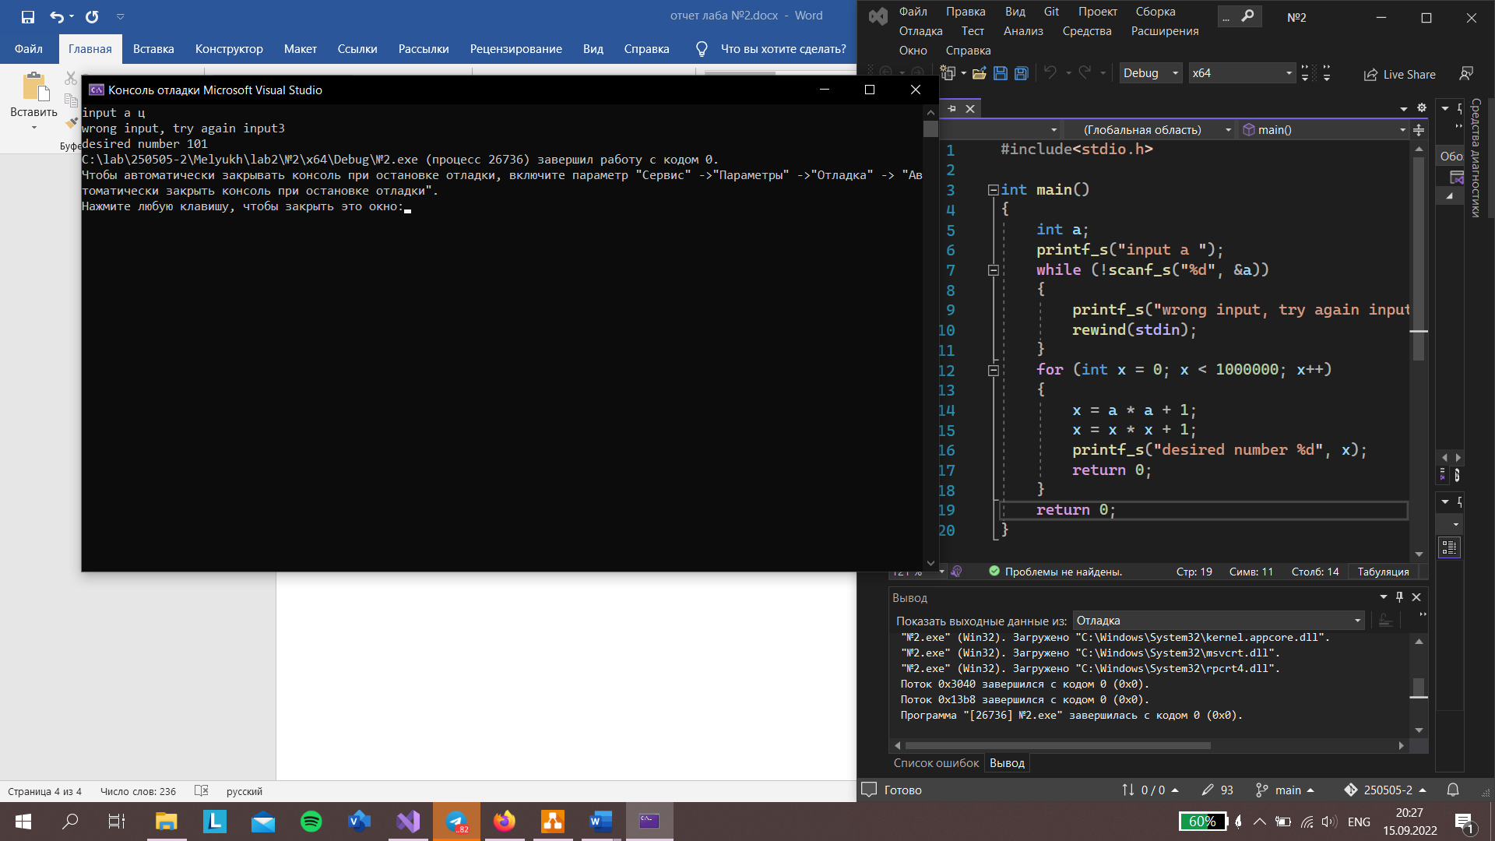

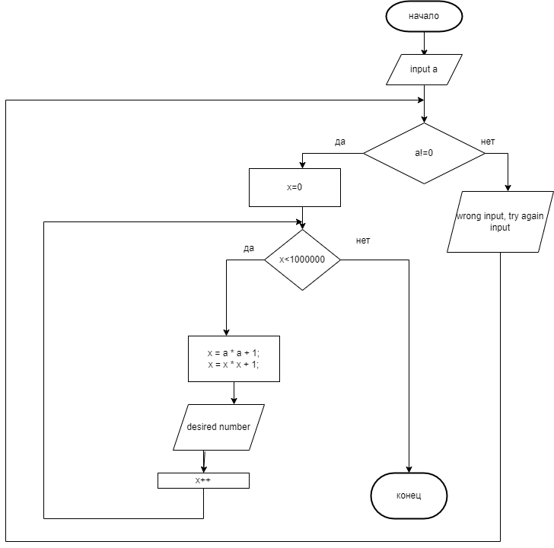

3.Дано целое число *N* (> 1). Найти первое число Фибоначчи, большее *N*.

#include<stdio.h>

int main()

{

int N, a = 1, b=1,c=1;

printf_s("input N(N>1) ");

while (!scanf_s("%d", &N)|| N == 1 || N == 0)

{

printf_s("wrong input, try again input");

rewind(stdin);

}

while (c <= N) {

a = b;

b = c;

c = a + b;

}

printf_s("fibonacci= %d", c);

return 0;

}

